
Pressemitteilung

congatec setzt neuen Performance-Benchmark mit COM-HPC Client-Modul conga-HPC/cRX1 auf Basis der AMD Ryzen AI Embedded X100 Series Prozessoren

Leistungsstarkes Modul für Physical-AI-Applikationen am rauen Edge

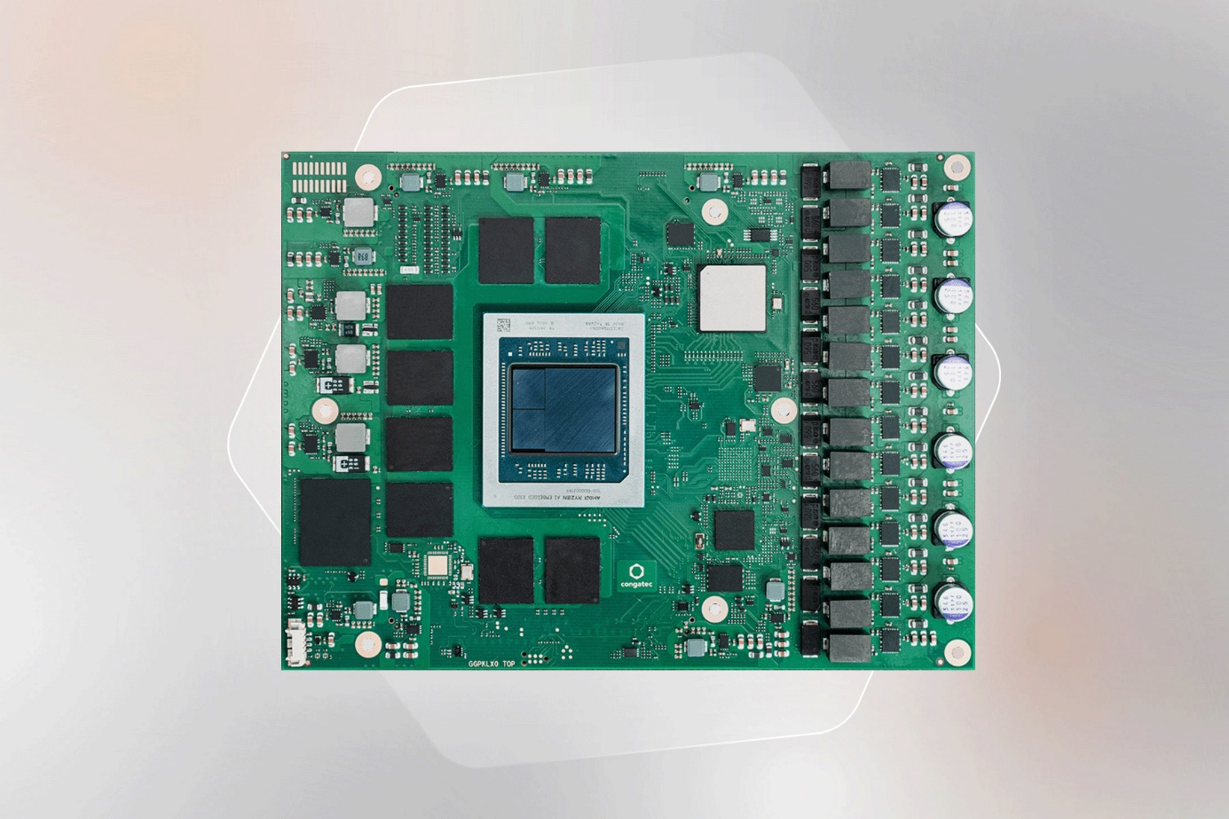

Deggendorf, 23. Juli 2026 * * * congatec – ein führender Anbieter von Embedded- und Edge-Computing-Technologie – stellt sein neues COM-HPC Client Size C Modul mit AMD Ryzen™ AI Embedded X100 Series Prozessoren vor. Das applikationsfertige aReady.COM conga-HPC/cRX1 ist speziell für leistungsintensive Physical-AI-Applikationen entwickelt. Mit bis zu 16 „Zen 5“ CPU-Kernen, bis zu 40 Compute Units der integrierten AMD Radeon RDNA 3.5 GPU und einer dedizierten NPU setzt es einen neuen Performance-Benchmark für Client-Module. Die hohe integrierte KI- und FP32-Performance ermöglicht es, in vielen Zielapplikationen auf diskrete KI-Beschleunigerkarten zu verzichten. Die hohe Rechenleistung, große I/O-Bandbreite und der Support des industriellen Temperaturbereichs von -40 °C bis +85 °C prädestinieren es für Physical-AI-Applikationen, die Wahrnehmung, Intelligenz und Aktorik konsolidieren, um komplexe Aufgaben in dynamischen Einsatzbereichen auszuführen. Anwendungen finden sich in Märkten wie der Robotik, autonomen Nutzfahrzeugen für Smart Farming, Logistik und Forstwesen, sowie in der Medizintechnik und der industriellen Automation.

Das COM-HPC-Modul ist Teil des AMD Kria™ AI SOM-Portfolios und nutzt die neue AMD Ryzen AI Embedded X100-Serie mit bis zu 16 „Zen 5“-CPU-Kernen für zeitkritische, sequenzielle Arbeitslasten wie Echtzeitsteuerung, Sensorfusion, Planung und Entscheidungsfindung. Für einen Leistungsschub von bis zu 59 TOPS Inferenz- (INT8) und bis zu 29,7 TFLOPs FP32-Performance sorgt die integrierte AMD Radeon RDNA 3.5 GPU. Sie beschleunigt damit hochparallele Aufgaben wie Wahrnehmung und Objekterkennung in kollaborativen Robotern und autonomen Fahrzeugen und unterstützt den lokalen Betrieb von Large Language Modellen (LLMs). Die XDNA 2 NPU liefert zusätzlich bis zu 50 TOPS KI-Leistung für Always-on-KI-Workloads wie Objekt- und Spracherkennung sowie Bildverarbeitung. Mit der skalierbaren Computer-on-Module (COM)-Technologie ermöglicht congatec langfristig verfügbare, modulare und robuste Applikationen mit geringer Komplexität bei gleichzeitig hoher Performance.

„Insbesondere Physical AI stellt immer höhere Anforderungen an Embedded-Systeme. Unser conga-HPC/cRX1 mit AMD Ryzen AI Embedded X100 Prozessoren liefert die derzeit höchste, mit einem Client-Modul darstellbare Performance. Dadurch können OEMs in vielen Applikationen auf diskrete KI-Beschleuniger verzichten. Das ermöglicht es, kompaktere, effizientere, zuverlässigere und kostenoptimierte Embedded-Edge-Systeme mit optimierter Total-Cost-of-Ownership zu entwickeln“, erklärt Florian Drittenthaler, Product Line Manager bei congatec.

„Die nächsten Embedded-Innovationen werden mehr Intelligenz in kleineren, energieeffizienteren Designs bereitstellen“, erklärt Sumit Shah, Head of Product Management and Marketing der Adaptive and Embedded Computing Group bei AMD. „Die Prozessoren der AMD Ryzen AI Embedded X100 Series integrieren CPU, GPU und NPU auf einer einzigen Plattform. Das reduziert die Systemkomplexität und liefert die deterministische Performance sowie die Effizienz, die KI-Anwendungen am rauen Edge in der Praxis benötigen.“

Das Featureset im Detail
Das conga-HPC/cRX1 ist im Formfaktor COM-HPC Client Size C mit 120 mm x 160 mm ausgeführt und kann durch den Support des industriellen Temperaturbereichs von -40 °C bis +85 °C in rauen Umgebungen zum Einsatz kommen. Bei einer Basis-TDP von 55 Watt sind die Module in einem weiten TDP-Bereich von 45 Watt für optimierte Leistungsaufnahme bis zu 120 Watt für höchste Performance skalierbar. Die integrierten AMD Ryzen AI Embedded X100 Series Prozessoren bieten bis zu 16 „Zen 5“ CPU-Kerne mit bis zu 5,1 GHz Taktfrequenz. Die AMD Radeon RDNA 3.5 GPU unterstützt vier unabhängige Displays mit immersiver 4K-Auflösung. Des Weiteren sorgt die XDNA 2 NPU mit bis zu 50 TOPS für ein hocheffizientes paralleles KI Computing.

Speicherintensive Applikationen profitieren von bis zu 128 GB LPDDR5X-8533 Speicher mit Unified Memory. Diese einheitliche Speicherarchitektur ermöglicht einen effizienten Datenaustausch zwischen den Recheneinheiten, was Latenzen reduziert und das Systemdesign vereinfacht. Der gelötete Speicher macht das Modul robust gegen Schock und Vibration. Die Größe und hohe Bandbreite des Unified Memory beschleunigen zudem General Purpose GPU-Tasks (GPGPU), die von hohen Datenraten von und zu den Recheneinheiten profitieren. Optional sorgen bis zu 512 GB nichtflüchtiger NVMe-Speicher auf dem Modul für eine schnelle Datenablage und kurze Ladezeiten. Für die Anbindung von Erweiterungen stehen bis zu 24 PCIe Gen 4 Lanes bereit. So lassen sich auch zahlreiche Low Lane Devices wie Industrial Ethernet, Feldbus-Adapter oder Funkmodule komfortabel anbinden. Weitere Schnittstellen umfassen 2x 2.5 GbE, bis zu 4x USB 3.2 Gen 2, bis zu 8x USB 2.0, bis zu 2x SATA 6 Gb/s, 2x I²C Bus, 2x UART, 12x GPIO, 1x SMBus sowie 1x SPI. Das Modul wurde gemäß IEC 62443-4-1 entwickelt. Das unterstützt OEMs bei der Umsetzung von Cybersecurity-Anforderungen und vereinfacht die Vorbereitung auf den Cyber Resilience Act der EU, der ab Dezember 2027 gilt. Integrierte Sicherheit bietet zudem das Trusted Platform Module (TPM 2.0). Für die schnelle Entwicklung und Bereitstellung von KI-Applikationen sorgt der umfassende Open Source Software Stack ROCm von AMD.

Zu den unterstützten Betriebssystemen zählen Microsoft Windows 11, Windows 11 IoT Enterprise und Linux. Als applikationsfertige aReady.COMs sind die Module mit den lizenzierten und konfigurierten Betriebssystemen ctrlX OS, Ubuntu Pro und KontronOS erhältlich. Die aReady.VT Option mit integrierten conga-zones Hypervisor- und Virtualisierungstechnologien ermöglicht es Entwicklern, mehrere Workloads wie Echtzeitsteuerung, HMI, KI und IoT-Gateway-Funktionen auf lediglich einem Modul zu konsolidieren. Für die IIoT-Anbindung bietet congatec aReady.IOT Software-Building-Blocks. Sie ermöglichen als conga-connect bei Bedarf den Datenaustausch sowie Fernwartung und -management des Moduls, Carrierboards und der Peripherie. Für eine nochmals vereinfachte Applikationsentwicklung bietet congatec ein umfangreiches begleitendes Ecosystem, das Evaluations- und Applikations-Carrierboards, maßgeschneiderte Kühllösungen, Dokumentation, Design-in Services und High-Speed-Signalintegritätsmessungen umfasst. Mit aReady.YOURS können OEMs zudem die umfassenden Hardware- und Software-Customizing-Services von congatec nutzen, um nahezu schlüsselfertige Embedded-Computing-Plattformen inklusive fortschrittlicher Kühllösungen zu erhalten.

Die Prozessorvarianten der conga-HPC/cRX1 Module im Überblick:
Modell | Cores / Threads | Graphics Execution Units | Taktfrequenz (max. Boost) | Basis-TDP (konfigurierbar) | Betriebs-temperatur
AMD Ryzen AI Embedded X199 | 16 / 32 | 40 | 5,1 GHz | 55 W (45-120 W) | 0 bis +60 °C
AMD Ryzen AI Embedded X188 | 12 / 24 | 32 | 5,0 GHz | 55 W (45-120 W) | 0 bis +60 °C
AMD Ryzen AI Embedded X168 | 8 / 16 | 32 | 5,0 GHz | 55 W (45-120 W) | 0 bis +60 °C
AMD Ryzen AI Embedded X199i | 16 / 32 | 40 | 5,1 GHz | 55 W (45-120 W) | -40 bis +85 °C
AMD Ryzen AI Embedded X188i | 12 / 24 | 32 | 5,0 GHz | 55 W (45-120 W) | -40 bis +85 °C
AMD Ryzen AI Embedded X168i | 8 / 16 | 32 | 5,0 GHz | 55 W (45-120 W) | -40 bis +85 °C

Weitere Informationen zum neuen conga-HPC/cRX1 erhalten Sie unter: https://www.congatec.com/de/produkte/com-hpc/conga-hpccrx1/

Über congatec
congatec ist ein weltweit führender Anbieter von high-performance Hardware- und Software-Building-Blocks für Embedded- und Edge-Computing-Lösungen auf Basis von Computer-on-Modules (COM). Die leistungsstarken Computermodule werden in einer Vielzahl von Systemanwendungen und Geräten in der industriellen Automatisierung, der Medizintechnik, der Robotik, der Telekommunikation und vielen anderen Branchen eingesetzt. congatecs applikationsfertige high-performance aReady.-Ecosystems vereinfachen und beschleunigen die Entwicklung von Lösungen vom COM bis zur Cloud. Dieser applikationsfertige Ansatz kombiniert COMs mit Services und kundenspezifisch konfigurierbaren Schlüsseltechnologien für Systemkonsolidierung, IoT, Security und Künstliche Intelligenz. Unterstützt vom Mehrheitsaktionär DBAG Fund VIII, einem deutschen Mittelstandsfonds mit Fokus auf wachsende Industrieunternehmen, verfügt congatec über die Finanzierungs- und M&A Erfahrung, um diese expandierenden Marktchancen zu nutzen. Weitere Informationen finden Sie unter www.congatec.de, aready.com sowie auf LinkedIn und YouTube.

Leserkontakt:
congatec
Telefon: +49-991-2700-0
info@congatec.com
www.congatec.com

Pressekontakt congatec:
congatec
Christof Wilde
Telefon: +49-991-2700-2822
christof.wilde@congatec.com
www.congatec.com

